ACO Stahlabflussrohr GM-X DN100x2750x2,0/ 1 Muffe
ACO Haustechnik

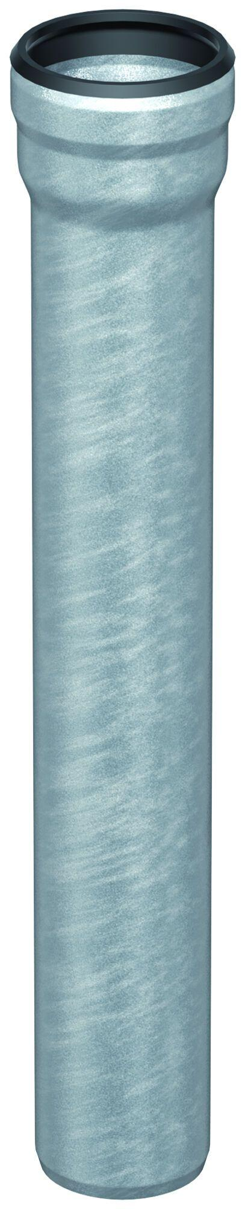Eigenschaften
GTIN:
8590830705715
HAN:
0174.11.20
Durchmesser (mm)
100,00
Gewicht (kg)
14,70
Nennweite DN
100,00

